INFANL01-8 opdracht Constraints

Namen: Hoye Lam, Rinesh Ramadhin

Studentnummer: 0876814, 0882447

Vak: INFANL01-8

Opdracht: Constraints

Datum: 16-05-2015

Contents

Ontwerp 3

Realisatie 5

Code: 5

Uitleg 8

Testing 9

# Ontwerp

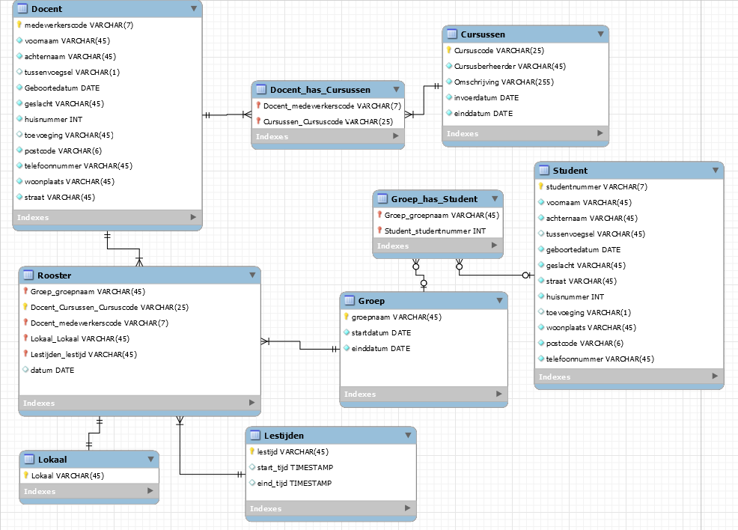

Na het bekijken van de opdracht en het bespreken met docent hebben wij ervoor gekozen om de volgende tabellen te maken:

* Student
* Docent
* Groep
* Cursussen
* Rooster
* Lokaal
* Lestijden

Hierbij ziet u dat de student in nul or meerdere groepen kan zitten. Ook kan een groep nul or meerdere studenten bevatten. Daarnaast heeft de docent een of meerdere cursussen en een cursus heeft een of meerdere docenten. Ons “Rooster” heeft een een-op-meer relatie met de “Docent”, dus de een roostermoment heeft een docent en een docent kan meerdere roostermomenten les geven.  
Daarnaast heeft ons rooster ook een een-op-meer relatie met “Groep”, zodat een roostermoment een groep heeft en een groep meerdere roostermomenten kan les volgen.  
Tot slot hebben wij aparte tabellen gemaakt voor lokaal en lestijden. De reden hiervoor is, omdat je dan kijken of het lokaal en de lestijd vrij/bezet is voor de groep en de docent.

# Realisatie

## Code:

## Uitleg

# Testing